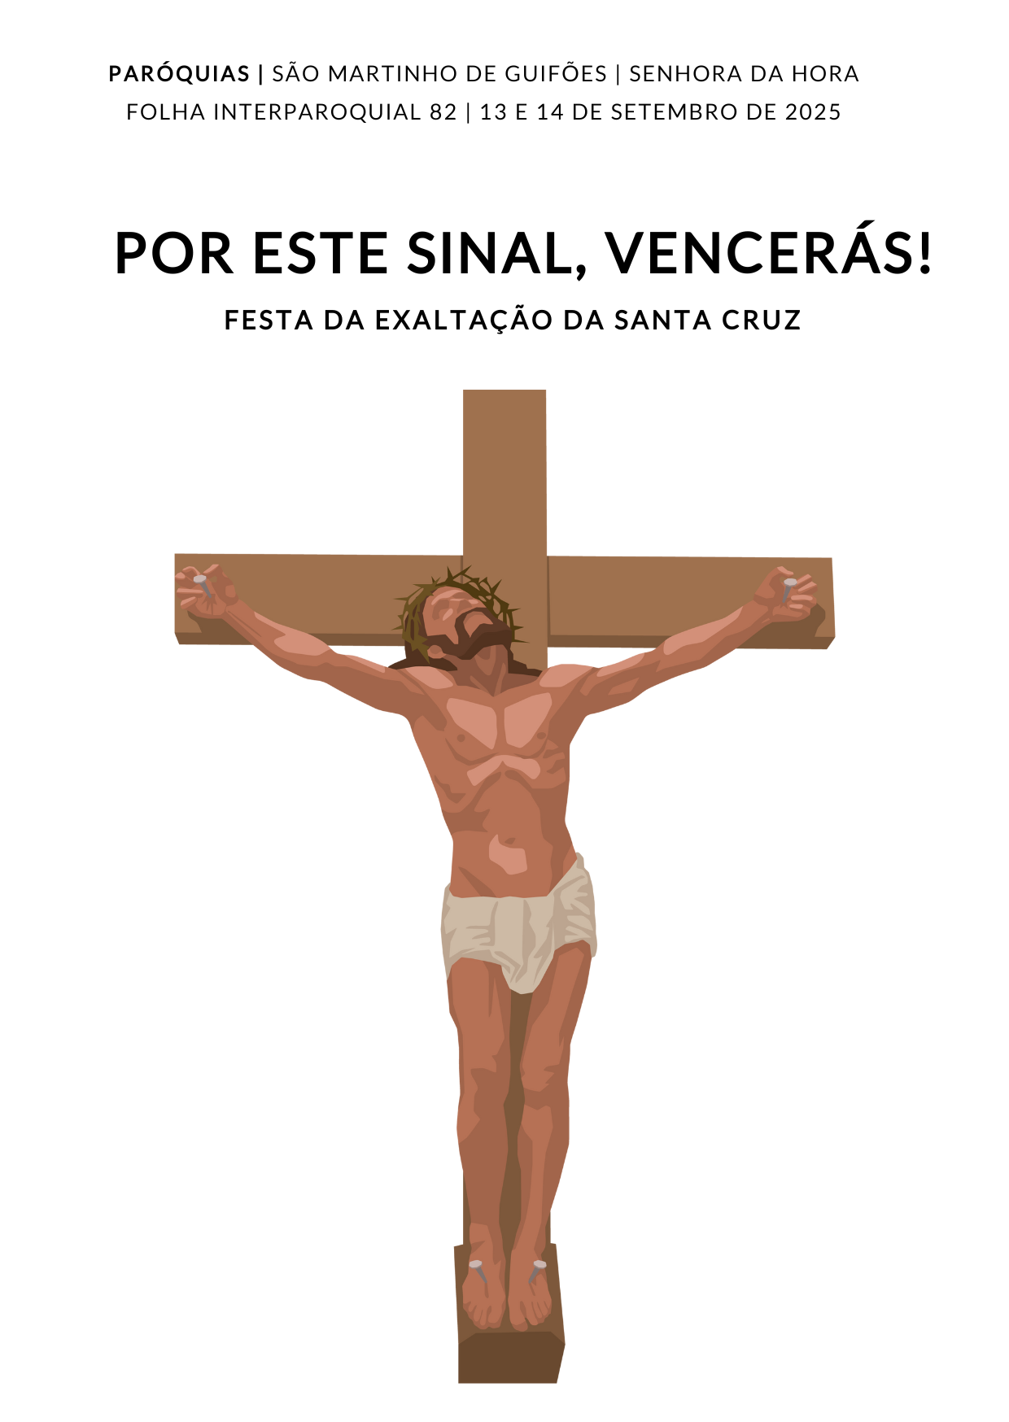
AGENDA PASTORAL | NOSSA SENHORA DA HORA

- A Missa vespertina, aos sábados, à tarde, com a Catequese, recomeçará só a partir de 4 de outubro, com horário reajustado: 15h45. Missas aos domingos, às 11h00 e 19h00.
- Próximo sábado, dia 20, não há Missas Vespertinas nem na Senhora da Hora (só a partir de 4 de outubro) nem em Guifoes, tendo em conta a Peregrinação diocesana a Fátima.
- Inscrições na Catequese, até 15 de setembro: 1) das crianças batizadas e não batizadas, nascidas em 2019 para o 1.º ano; 2) dos que desejam frequentar pela primeira vez a catequese, em qualquer idade. Apresentar cartão de cidadão ou certidão de nascimento, comprovativo do batismo (se for o caso) e contribuição de 15 euros. Dos que já frequentam a Catequese, presume-se a renovação da inscrição, se não for dito nada em contrário. A Catequese deverá recomeçar a 27 de setembro, às 09h30, só para o 1.º ano; a 4 e 5 de outubro, nos respetivos horários, para os restantes anos.
- Peregrinação diocesana a Fátima, sábado, dia 20 de setembro. Saída junto à Igreja Matriz de Guifões e junto à Igreja Paroquial da Senhora da Hora, às 07h00, pelo que é preciso chegar às 06h30 da manhã. Hora prevista de chegada às 19h00.
Quando fizeres o sinal da cruz…

“Quando fizeres o sinal da cruz, fá-lo bem feito.
Não seja um gesto acanhado e feito à pressa,
cujo significado ninguém sabe interpretar.
Mas uma cruz verdadeira, lenta e ampla,
da testa ao peito, dum ombro ao outro.
Recolhe-te bem. Concentra neste sinal
todos os teus pensamentos e afetos,
à medida que o vais traçando…
Senti-lo-ás então a penetrar-te todo, corpo e alma.
A apoderar-se de ti, a consagrar-te, a santificar-te. Porquê?
É o símbolo da totalidade, o sinal da redenção.
Nosso Senhor remiu todos os homens na cruz.
Pela cruz santifica o homem todo
até à última fibra do seu ser.
Por isso o fazemos antes da oração,
para que nos recolha e ponha espiritualmente em ordem;
fixe em Deus o nosso pensamento, coração e vontade.

… fá-lo bem feito!

Depois da oração,
para que permaneça em nós aquilo que Deus nos deu.
Nas tentações, para que Deus nos fortaleça.
No perigo, para que Ele nos proteja.
No ato da bênção,
para que a plenitude da vida divina penetre na alma,
a torne fecunda e consagre quanto nela há.
Pensa nisto sempre que fazes o sinal da cruz.
É o sinal mais santo que existe.
Fá-lo bem: devagar, amplo, conscientemente.
Envolverá então todo o teu ser, corpo e alma,
pensamentos e vontade, sentido e sentimentos, atos e ocupações,
e tudo nele ficará robustecido, assinalado,
consagrado na força de Cristo,
em nome de Deus uno e trino”.

Romano Guardini, Sinais Sagrados, SNL, Fátima, 2017, p.12.
Texto escrito em 1927

